Magen-Darm-Trakt
Physiologische Vorgänge skizzieren, die zwischen Aufnahme von Nahrungsstoffen in den Mund bis zum Transport eines Nahrungsbolus in den Magen sequentiell auftreten.
Kauen:
- Zerschneiden/ Zermalmen der Nahrung
- Oberflächenvergrößerung -> mehr Angriffsfläche für Enzyme
- Freisetzen von Geschmacks- und Geruchsstoffen -> bessere Nahrungsbeurteilung
- Beteiligte Strukturen: Ober- und Unterkiefer, Zähne, Kaumuskulatur, Zunge, Wangen, Mundboden
- Bewegung steuerbar (willkürlich), oft auch unbewusst (z.B. Kaugummikauen)
- Schneidezähne können große Kräfte ausüben (100-250 N), abnehmende Kraft mit zunehmender Mundöffnung
Bolus:
= ein Bissen fester Nahrung, der im Mund zerkleinert und für den Schluckvorgang und Weitertransport durch den Ösophagus vorbereitet wurde (wird mit Speichel geformt)
- Zunge und Wangen schieben die Bissen zwischen Kauflächen hin und her
- Feste Nahrung wird zu wenigen mm³ großen Partikeln zerkaut
- Speichelfluss wird während Kauen stimuliert -> richtige Konsistenz des Bolus

Mundspeichel:
- Ist NaCl-arm und hypoton
- Macht Bissen gleitfähig
- Enthält visköse:
- Muzine (Schleimstoffe)
- Glycoproteine
- hypotones wässriges Sekret
- Löst Geschmacksstoffe
- Enthält Verdauungsenzyme
- Amylase (Spaltung von Stärke)
- Enthält Abwehrstoffe:
- Lysozy
- Lakroferrin
Osmoralität des Blutes:
300 mosml/l
- IgA
- Peroxidase
- Hoher HCO₃—Gehalt puffert den Speichel auf ca. pH 7 (pH-Optimum der Amylase)
- HCO₃⁻ puffert auch sauren Magensaft, der in die Speiseröhre gerät
- Schützt die Zähne vor Entmineralisierung (HCO₃⁻-Sekretion, Zahnstein)
Speichelbildung:
Speichel wird aus 3 Drüsen sekretiert:
- Glandula subljngualis (Unterzungend.) -> gemischt serös-mukös
Mukös: schleimig
Serös: flüssig, elektrolyt
- Glandula parotis (Ohrspeicheldrüse) -> serös
- Glandula submandibularis (Unzerkiefernd.) -> gemischt serös-mukös
Speichelbildung geschieht in zwei Stufen:
- Azinus (Endstück) bildet dem Primärspeichel -> hat ähnliche Elektrolytzusammensetzung wie das Plasma
- Wasser folgt isoosmotisch dem Transport von Elektrolyten
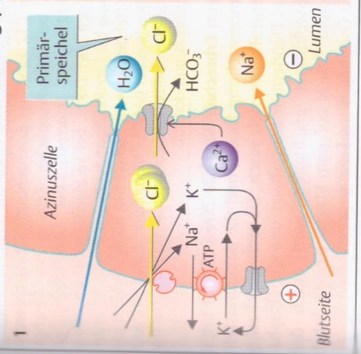
- Genauer: Cl⁻ wird von der Blutseite aus sekundär-aktiv in die Zelle aufgenommen (mit Na⁺-K⁺-2- Cotransport Carrier). Dann wird es luminal über Anionenkanäle abgegeben (genauso wie HCO₃⁻). Dabei entsteht ein Gradient, durch den Na⁺ vom Blut direkt ins Lumen transportiert wird. Durch dem entstehenden Osmotischen Druck folgt das Wasser, wird also auch ins Lumen transportiert
- Primärspeichel wird in Ausführungsgängen (Gangzellen) modifiziert -> Sekundärspeichel wird hypoton
- Genau: während der Primärspeichel den Ausführungsgang passiert werden Na⁺ und Cl⁻ aus dem Lumen resorbiert. Außerdem werden K⁺ und HCO₃⁻ sezerniert. Gleichzeitig ist die Wasserdurchlässigkeit des Gangsystems sehr gering. Deshalb ist der Sekunderspeichel hypoton (unter 100mosm/kg H₂O)

Speichelsekretion:
- Täglich 0,6 -1,5 l
- Basale Ruhesekretion
- Steigerung der Sekretion durch:
- Kephale Reize (z.B. nur durch Vorstellen von Speisen)
- Berührung von Speisen mit der Mundschleimhaut
- Übelkeit
- Einfluss des Parasympatikus: Sekretionsssteigerung von dpnnflüssigem, glykoproteinarmem Speichel
- Einfluss des Sympatikus: geringe Steigerung der Sekretion eines viskösen, Muzin-, K⁺- und HCO₃—reichen Speichels in der Glandula submandibularis
- Sekretionsleistungen: (ruhe/ stimuliert)
- Gl. Submandibularis 70% / 60%
- Gl. Parotis 25% / 38%
- Gl.sublingualis 5% / 2%

Schlucken:
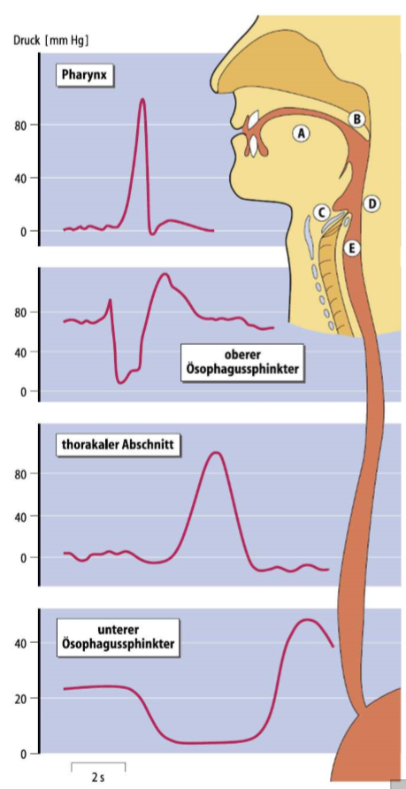
Orale Phase:
- Willkürlich
- Abtrennen einer Portion des gekauten Bissens durch Hebung der Zungenspitze
- Mundbodenkontraktion bewirkt Verschiebung des Bolus in die Mitte des Zungengrundes (A) und des harten Gaumens.
- Lippen und Kiefer schließen sich
- Der weiche Gaumen hebt sich -> bildet eine Trennwand zum Nasen-Rachenraum (B)
- Bolus wird Richtung Pharynx verschoben
Pharyngeale Phase (Schluckreflex)
- Stimmritze wird verschlossen (C)
- Atmung wird unterbrochen
- Epiglottis legt sich über den Luftröhreneingang
- Öffnung des Ösophagussphinkter (E)
- Pharynxmuskulatur und Zunge schieben den Bolus in die Speiseröhre (D)
Ösophegale Phase
- Primäre Peristaltik (N. Vagus)-> Peristaltikwelle des Ösophagus (2-4 cm/s) befördert Bissen zum Magen. Passagezeit je nach Konsistenz 5-10s, Flüssigkeiten 1s im stehen.
- Sekundäre Peristaltik -> bleibt der Bissen unterwegs stecken löst die Dehnung an dieser Stelle eine sekundäre peristaltische Welle aus

- Ösophagus: muskulöser Schlauch, 25-30 cm lang
- Sphinkter an beiden Ende verschließen Ösophagus durch tonische Kontraktion
- Der untere Ösophagussphinkter verhindert Reflux des sauren Magensaftes in die Speiseröhre (Sodbrennen)
- Muskeltonus des unteren Sphinkters wird durch Hormone, bestimmte Nahrungsstoffe und Genussmittel beeinflusst (-> Sodbrennen während der Schwangerschaft)

Magen
Resovoir-, Durchmischungs-und Homogenisierungs-, sowie Entleerungsfunktion des Magen und deren Regulation erläutern.
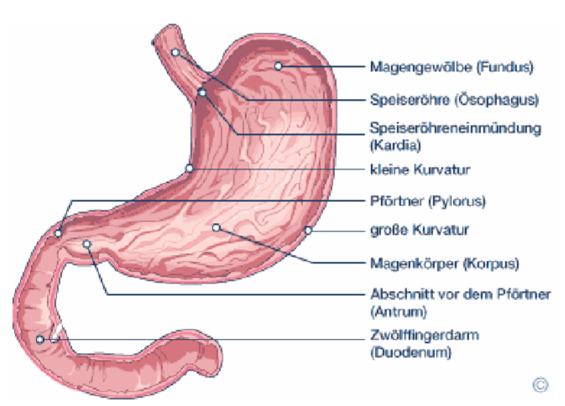
Reservoirfunktion:
- Der Magen kann bis zu 1 l Volumen aufnehmen ohne dass der Mageninnendruck erheblich ansteigt oder der Plyorus vorzeitig entleert wird
- Dies ist durch die Dehnbarkeit des Magens möglich
- Schon während dem Schlucken relaxiert der Magen (Rezeptive Relaxation) wodurch sich der Mageninnendruck senkt
- vagovagaler Reflex – Dehnungsrezeptoren des Pharynx und Ösophagus –Efferenzen projizieren auf hemmende Neurone
- die Dehnbarkeit des Magens wird vom N. vagus gesteuert und durch Plexus myentericus (Auerbach-Plexus) und Hormone moduliert (z.B. Gastrin ↑, Sekretin↑, Motilin ↓)
- die Wandspannung wird durch Vagusneuronen (Parasympathikus) eingestellt
- keine Autonomie und keine peristaltischen Wellen im proximalen Magenabschnitt

Durchmischungs- und Homogenisierungsfunktion (Antrummühle)
- Nach der Aufnahme wird die Nahrung im Magen geschichtet
- Zuletzt aufgenommene Nahrungsbestandteile in der kleinen Kurvatur
- Am längsten im Magen befindliche Bestandteile im Pylorusbereich
- Ein anhaltender Muskeltonus schiebt den Mageninhalt ( Chymus) langsam in den unteren Korpusabschnitt
- Flüssigkeiten fließen entlang den Wänden ab
- In der Großen Kuvatur befinden sich Schrittmacherzellen, die slow waves generieren (20 s- Rhythmus). Ihre Amplitude hängt von der Magenwanddehnung ab. Bei Schwellenüberschreitung kommt es zur peristaltischen Kontraktion
- Die Peristaltischen Wellen (3 min⁻¹) wandern in Richtung des Pylorus. Dabei schieben sie den Inhalt in dessen Richtung. Die Kraft wird in Richtung des Magenausgangs immer größer
- Durch eine Kontraktionswelle im mittleren Antrum schließt der Pylorus. Der restliche Inhalt ist nun eingezwängt und wird mit großer Kraft an den Außenwänden zurückgedrückt (Retropulsion).
- Dadurch wird der Mageninhalt verrieben und homogenisiert, Fette werden (mechanisch) emulgiert
- -N. vagus, Plexus myentericus (Auerbach), Gasrtrin, Cholezystokinin, Motilin → Motilität↑, GIP → Motilität↓

Entleerung:
- Die Entleerung von Flüssigkeiten hängt ab vom Druckunterschied zwischen Magen und Duodenum
- Wasser bleibt 20-30 min im nüchternen Magen
- Feste Nahrung bleibt so lange im Magen, bis ihre Partikelgröße < 2mm beträgt, meistens sogar <250 μm
- Die Verweildauer von fester Nahrung liegt zwischen 1-4 h
- Kohlenhydrate < Proteine < Fette
- z.B. Isotone Elektrolytlösung 1h
- z.B. Reis 2h
- z.B. Kartoffeln 2-3h
- Regulation der Entleerung erfolgt über:
- N. Vagus: Pylorus erschlafft synchron mit dem Eintreffen einer peristaltischen Welle im Atrium
- Hormone
- Füllungsvolumen
- Chemosensoren im Dünndarm geben Feed-back (über Sekretin und Cholezystokinin)
- Sinkt der pH-Wert im Chymus (Mageninhalt) wird die Entleerung gehemmt
- Sinkt die Osmolarität wird die Entleerung gesteigert
- Unverdauliche Bestanteile werden erst währen der interdigestiven Phase, der „Ausputzer-Phase“ aus dem Magen entlassen

Säure-und Pepsinogensekretion über die Magenschleimhaut sowie die Schutzmechanismen der Magenschleimhaut vor „Selbstverdau“ beschreiben.

- Täglich sezerniert der Magen 2-3 l Magensaft
- Die Magenschleimhaut besteht aus Zylinderepithel
- Intrinsic-Faktor ist verantwortlich für Aufnahme von Vitamin B₁₂ im Ileum
Bildungsorte:
- Muzin (Schleim) wird in mukösen Drüsenzellen (Pylorus), in Nabenzellen der tubulären Drüsen des Fundus und Korpus und im Oberflächenepithel gebildet
- HCO₃⁻ (Bicarbonat) wird im Oberflächenepithel sekretiert
- HCL- und der Intrinsic-Faktor werden in Belegzellen im Fundus uns Korpus sekretiert
- Pesinogene werden durch Hauptzellen an der Basis des Drüsenschlauches sekretiert
- Gastrin wird durch G-Zellen im Antrumepithel sekretiert

Säuresekretion:
- Findet in Belegzellen statt
- Magensaft kann mit bis zu 150mol/l HCl auf einen pH-Wert von 0,8 gebracht werden
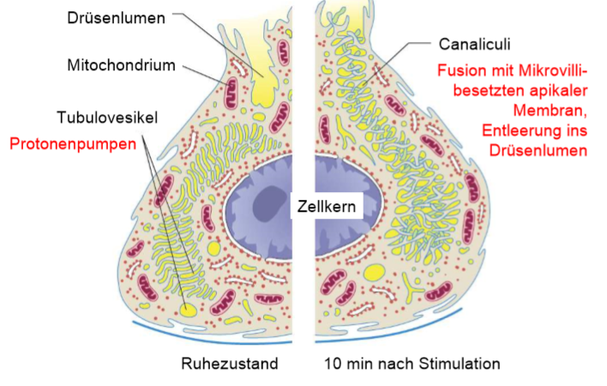
- Funktion:
- Aktiviert Pepsinogene
- Tötet Mikroorganismen
- Freisetzen von Fe und Vitamin B₁₂ aus Nahrungsproteinen
- Denaturiert Nahrungseiweiße zur leichtern Spaltung durch Proteasen
- Mechanismus:
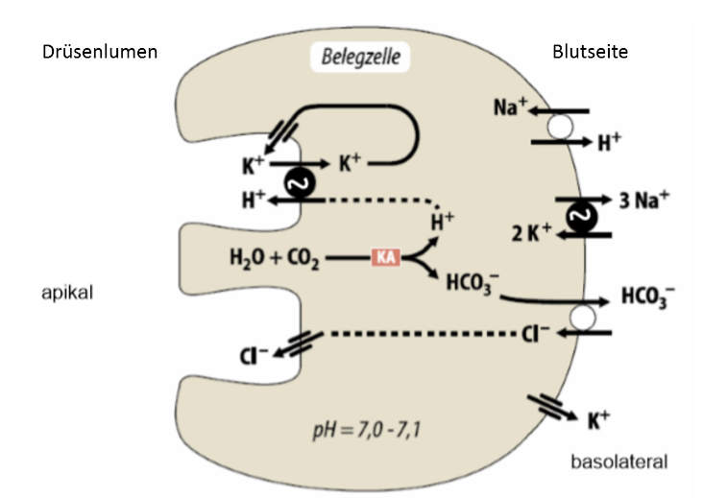
- Die H⁺/K⁺-ATPase werden H⁺-Ionen in das Drüsenlumen gepumpt (apikal) und dafür K⁺-Ionen aus dem Drüsenlumen in die Belegzelle. Dadurch wird H⁺ ca. 10⁷-fach im Lumen der Magendrüse angereichert.
- K⁺ wird über einen K⁺-Kanal zurück ins Drüsenlumen gepumpt
- Für jedes H⁺-Ion, das die Belegzelle verlässt wird ein HCO₃⁻ - Ion auf der Blutseite über einen Anionencarrier herausgeschleust
- Im Austausch dazu wird ein Cl⁻ -Ion in die Belegzelle transportiert, das die Zelle durch einen Cl⁻-Kanal auf der Lumenseite wieder verlässt
- Damit gelangt pro sezerniertem H⁺-Ion ein Cl⁻-Ion in das Lumen -> HCl wurde sekretiert
- Na⁺/H⁺ und 3Na⁺/2K⁺ Transporte (im Bild dargestellt) nicht so wichtig

Pepsinogen:
- Proteasevorstufe
- (autokatalytische) Spaltung/Aktivierung bei saurem pH-Wert
- Denaturieren im alkalischen Milieu (Dünndarm)
- Sekretion wird durch N. vagus, Cholezytokinin und Sekretin stimuliert

Steuerung der Magensaftsekretion:
(Folie 28 & 29)

Schutzmechanismen der Magenschleimhaut vor Selbstverdauung:
- Mukusschicht
- HCO₃⁻ Sekretion: Bicarbonat wird von Belegzellen während der Säuresekretion ins Blut abgegeben und gelangt über Kapillarschlingen zum Epithel, sodass auf der Zelloberfläche ein pH-Wert von 7 herrscht, während der Magensaft pH 0,8 besitzt.
- Die Durchblutung der Kapillarschlingen wird durch Prostaglandin E₂ (PGE₂) stimulliert
- Antientzündliche Medikamente hemmen z.T. die PG-Bildung und vermindern dadurch den Mukosaschutz -> es kann zu Magengeschwüren kommen

Pathophysiologie von Refluxkrankheit, Gastritis und Magenulkus beschreiben

Gastritis:
- Erosive und hämorrhagische (blutende) Gastritis wird durch Alkohol, Nonsteroidal antiinflammatory Drugs (NSAIDs z.B. Aspirin) oder Traumata verursacht und führt zu Blutungen und Perforation
- Chronisch aktive Gasttris wird durch eine Helicobacter-pylori-Infektion verursacht
- Eine reaktive Gastritis wird durch ein akutes Ulkus verursacht, Refluxgastritis
- Eine athropische Gastritis entsteht durch Gewebsschwund und Autoantikörper
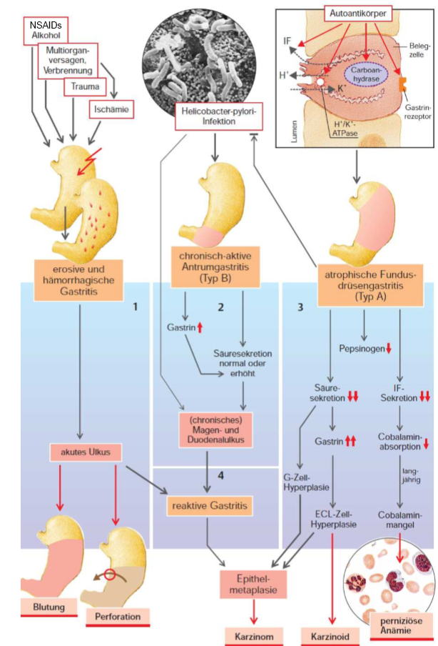

Ulkus (Magengeschwür):
Ursachen:
- Alkohol
- Helicobacter-pylori-Infektion
- Rauchen
- Medikamente/ NSAIDs(Indometacin, Diclofenac, Acetylsalicylsäure,..)
- Stress (Schock, Verbrennung, Operation) -
- Gastrin-bildender Tumor

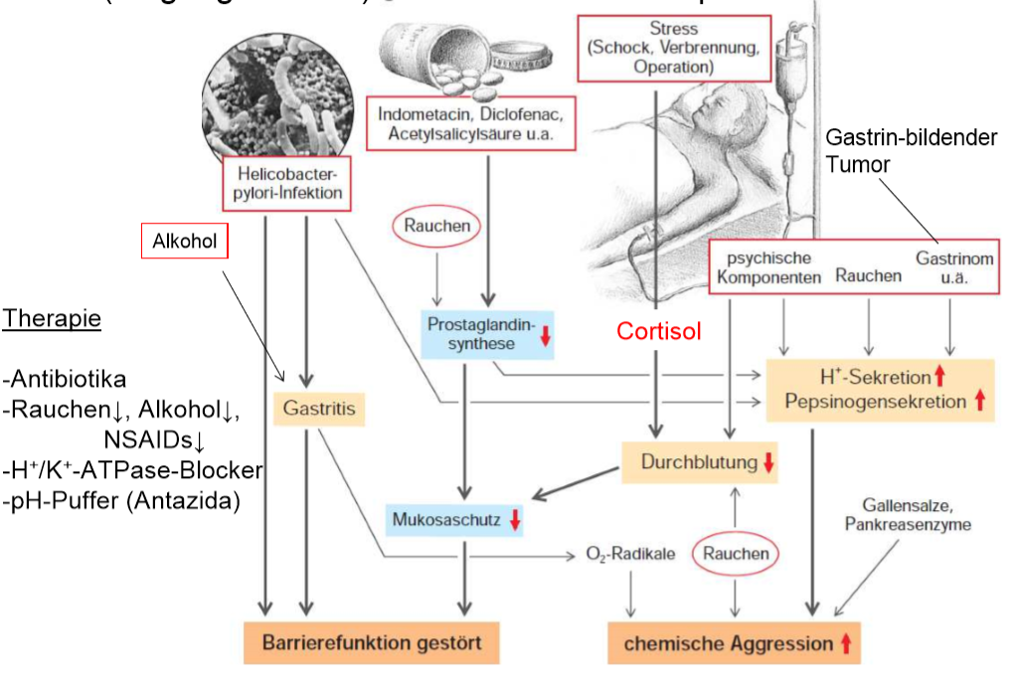
Therapie
- Antibiotika
- Rauchen↓
- Alkohol↓
- -SAIDs↓
- H+/K+-ATPase-Blocker
- pH-Puffer(Antazida)

Refluxkrankheit
Ursachen:
- Sphinkterdruck sinkt
- Transiente Sphinkteröffnung (Luft, CO₂)
- Störung der Peristaltik -> Refluxvolumen wird nicht mehr sofort zurücktransportiert
- Verminderte Speichelproduktion (im Schlaf Xerostomie) -> verminderte pH-Pufferung
- Pufferkapazität des Speichels sinkt (z.B. durch Rauchen)
- Hiatushernie (Verlagerung des abdominalen Ösophagus in Thoraxraum)
- Defekte Mukosaschutzmechanismen (z.B. durch Alkohol)
Folgen:
- Refluxösophagitis (Entzündung der Speiseröhre) -> Epithelmataplasie (Veränderung des Epithelgewebens) -> Karzinom


